Załącznik Nr 1
do Uchwały Nr 33/150/19
Zarzadu Powiatu Iławskiego
z dnia 16 kwietnia 2019 r.

Załaczniki graficzne: kolor czerwony – przebieg drogi
Nr 1, Szymbark – droga we wsi
Nr 2, Szymbark – droga we wsi

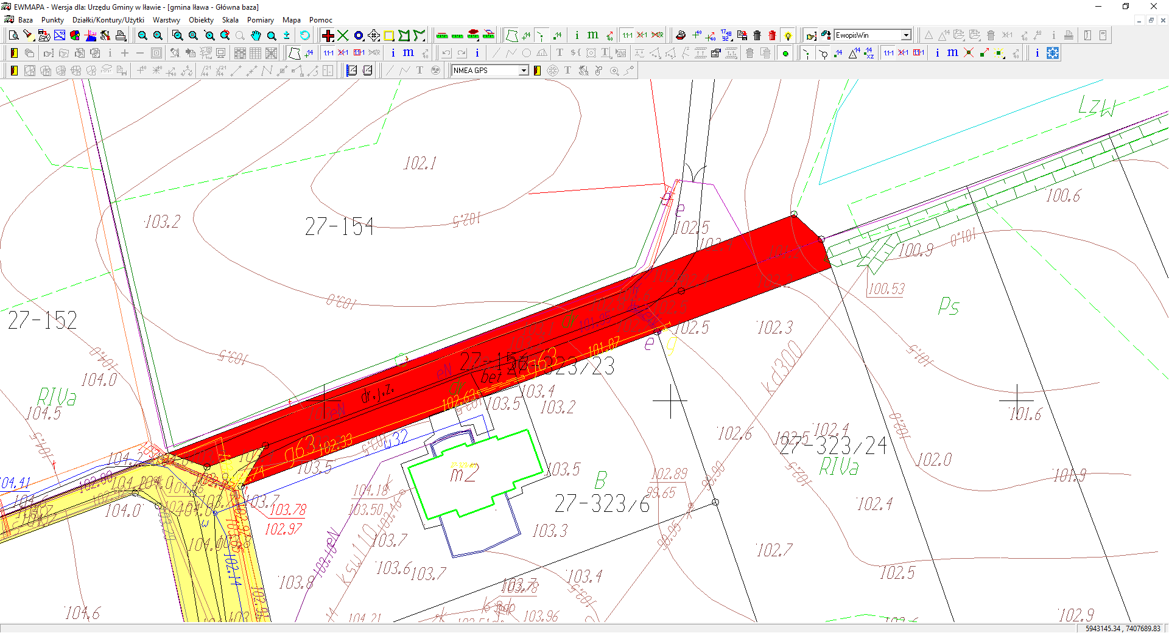
Nr 3, Nowa Wieś – część ulicy Neptuna
Nr 4, Nowa Wieś – część ulicy Rubinowej i ulica Bursztynowa

Nr 5, Nowa Wieś – część ulicy Szafirowej

